Pielikums NR:2
Multifunkcionālā āra trenažiera
SPECIFIKĀCIJA

Daudzfunkcionāls sporta komplekss.  Izmēri 4862mm x 4557mm, augstums 4127mm, svars 564,7kg. | 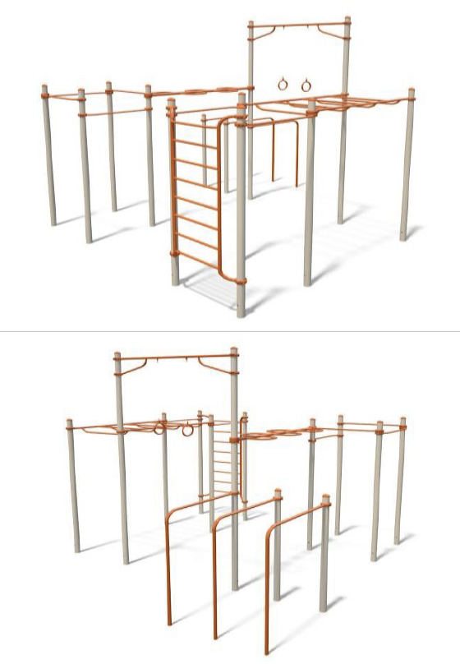
Informācijas stends: | Informācijas stends ar Latvijas Olimpiskās komitejas un “Par aktīvu dzīvesveidu” logotipiem, lietošanas noteikumiem un iespējamajiem vingrojumu piemēriem.
Garantija: | 5 gadu garantija, kas iekļauj ražotāja/piegādātāja trenažiera pārbaudi un apkopi vienu reizi gadā. Garantija nav derīga vandālisma gadījumos.

Daudzfunkcionālā sporta kompleksa izmēri:

